**Session de Mobilisation des Acteurs de la Vie Associative. « Donnez-vous des outils pour agir ».**

**Trouver des repères pour oser dire et oser faire**



*A partir de plusieurs thématiques, la session doit permettre à chaque participant de :*

* *se perfectionner dans quelques techniques au service de son action : conduire un projet, animer un groupe et des réunions, communiquer et s’exprimer, utiliser les nouvelles technologies, etc.*
* *découvrir et acquérir quelques outils pour mieux comprendre et vivre sa position d’élu.e au sein d’une association.*

**Agir ensemble pour la vie associative**



*Dans le cadre de cette session, permettre à tous les participants de :*

* *trouver, des espaces d’échanges, de débats, tant informels que structurés, afin d’enrichir leurs réflexions et leurs implications.*
* *développer ses connaissances sur APF France handicap.*
* *développer sa capacité de réflexion comme acteur élu au sein d’APF France handicap.*

**Prendre du souffle, se mobiliser, se ressourcer**

*Permettre aux participants, quelque soit leur statut, de :*

* *vivre un temps de session résidentiel qui allie travail, réflexion, détente et convivialité, afin de renforcer les liens et de tisser un réseau personnel.*
* *vivre une session qui lui permette de se ressourcer, de se réassurer, de se motiver ou remotiver dans l’action associative.*
* *développer son réseau personnel au service de son action collective.*



**Se préparer à l’action et aux projets**



*Permettre aux participants de :*

* *étayer et consolider leurs connaissances et leur perception d’APF France handicap.*
* *trouver les outils pour la réalisation de projets au sein de leur délégation ou établissement.*
* *acquérir de la méthode en vue de l’efficacité de l’action.*

**SESSIONS NATIONALES à ancrage inter-Régional :**

**Session 1 : Du 8 au 12 avril 2019 à Giens (VAR – 83- PACA)**

**Session 2 : Du 7 au 11 octobre 2019 à St Gildas de Rhuys (Morbihan – 56- Bretagne)**

**Public concerné :**

Tous les acteurs d’APF France handicap à savoir :

* Les élus des instances démocratiques d'APF France handicap (tous les conseils existants),
* Les bénévoles, les adhérents, les salariés, en situation de handicap ou valides, venant de toutes les structures APF France handicap, déjà investis ou en projet de l’être au sein d’APF France handicap.

**Contenu de la session :**

Cette session doit permettre d’ouvrir la réflexion, de s’interroger sur sa place d’acteur et sur le sens de son investissement dans une association. Elle s’appuiera sur 4 thèmes développés dans leurs dimensions à la fois théoriques et pratiques :

1) L’acteur est une personne,

2) L’acteur intervient dans un collectif,

3) L’acteur communique,

4) L’acteur est porteur de projet.

**Méthodes :**

L’Ile aux projets s’inscrit clairement dans une démarche d’éducation populaire et pratique les méthodes actives d’appropriation et d’échanges de savoirs.

Des modules techniques permettent aux participants de trouver les outils dont ils ont besoin pour agir (exercices pratiques, fiches techniques et bibliographie à l’appui).

Nous adoptons une démarche participative par objectifs, ancrée dans le concret et l’action, grâce à laquelle, *en faisant, on apprend, on réalise, on comprend, on tisse un réseau personnel*.

La session se vit sur site, en hébergement et en restauration de qualité dans un cadre adapté à chacun.

Les régions d’accueil apportent leurs visions propres qui sont intégrés au programme 2019.

**Coût :**

**460 €** pour 5 jours et 4 nuits, ce prix comprend l’hébergement, la restauration et le contenu des journées.

**Information sur l’aide humaine et technique nécessaire.**

**Nous attirons votre attention sur ce paragraphe :**

**Le groupe Ile aux Projets ne fournit pas d’aide humaine ou d’aide technique. Vous devez venir avec votre tierce personne si vous avez besoin d’aide humaine et nous vous donnerons les coordonnées :**

* **d’une pharmacie pour vous faire livrer sur place les besoins en aide technique (lit médicalisé entre autre)**
* **d’un service d’aide infirmier si vous avez des soins à faire réaliser pendant la session.**

**Au vue de l’expérience passée, il faut nous dire vos besoins réels, sans les cacher ou les omettre avant la session car cela peut remettre en cause votre présence en session faute d’informations adéquates. Normalement vous devez voir tout cela avec votre responsable direct (Directeur de territoire, Directeur d’ESMS, etc.).**

**De plus si vous venez avec votre tierce personne, celle-ci sera prise en charge par le groupe Ile aux Projets (hébergement et restauration seulement, pas les heures passées ou le transport) et vous ne paierez pas deux fois la session.**

**Inscription et contacts *:***

**Pour s'inscrire renvoyer sans délais la fiche d'inscription ci-jointe.**

Pour que votre inscription soit prise en compte, vous devez faire signer votre fiche d’inscription par le.la directeur.trice concerné.e, dans le cas où l’ensemble de vos frais sont pris en charge par le territoire ou l’établissement APF France handicap.

L’Ile aux projets vous accueille dès le premier jour de session mais ne gère aucun transport des participants. Chacun vient par ses propres moyens. Là encore, il vous appartient de régler les transports avec votre responsable de structure.

***N’hésitez pas à nous contacter pour toute question sur cette session***

**Groupe d'Initiative National Ile aux Projets**

**ESAT-APF 3 impasse du Montbouchard 21800 QUETIGNY**

[**iap@apf.asso.fr**](mailto:iap@apf.asso.fr)

**Blog :** [**http://iap.blogs.apf.asso.fr**](http://iap.blogs.apf.asso.fr/)

**Tél. 03 80 48 20 98 - Fax : 03 80 48 20 96**

[**http://iap.blogs.apf.asso.fr**](http://iap.blogs.apf.asso.fr/)

(infos en continue sur nos actions)

Lien Youtube qui vous fait découvrir en image ces sessions de mobilisation :

[cliquez ici !](http://youtu.be/Sngh8AyCJF0)

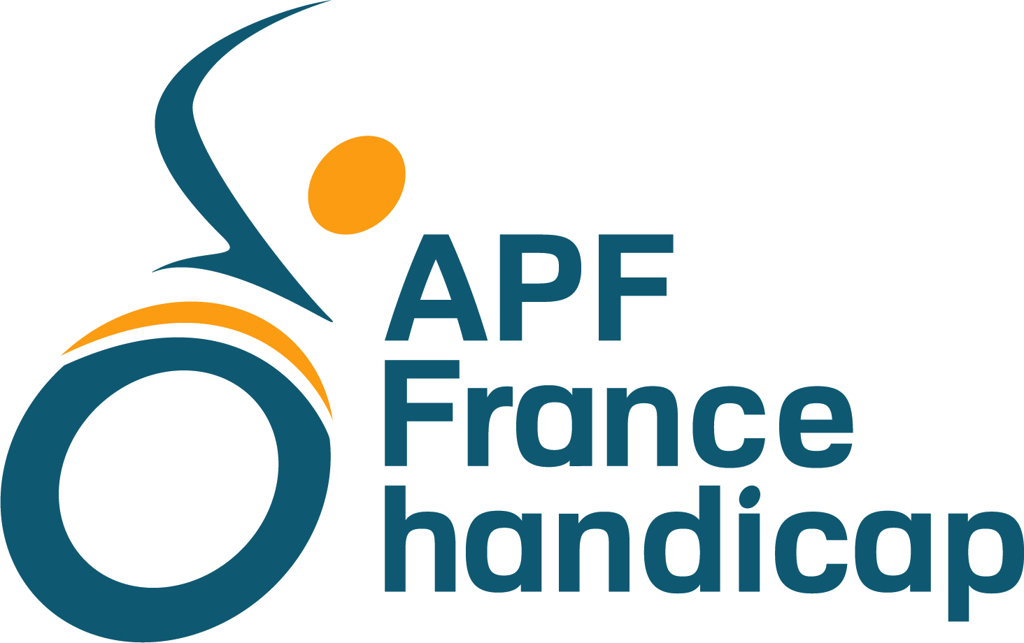

***Fiche Individuelle d’inscription à la Session.***

***Session de Mobilisation des Acteurs de la Vie Associative : SMAVA***

*Les informations que vous accepterez de nous communiquer ont pour but de répondre au mieux à vos besoins. Fiche à renvoyer à*

***Session Ile aux Projet, ESAT-APF France handicap, 3 impasse du Montbouchard***

***21800 Quetigny***

* **soit par courrier (sous pli confidentiel),**
* **soit par mail à :** [**iap@apf.asso.fr**](mailto:iap@apf.asso.fr)
* **soit par fax au 03 80 48 20 96**

**Je m’inscris à la session de mobilisation :**

**1) de Giens dans le Var en avril 2019 (1)**

**2) de St Gildas de Rhuys dans le Morbihan en octobre 219 (1)**

**Nom et Prénom ………………..………………**

**……………………………………………………**

**Adresse …………………………………………**

**……………………………………………………**

**Ville (+ code postal) ……………..……………**

**Tél ……………………………….………………**

**Mail ………………………………………………**

**Année de Naissance :...………………………**

**Homme 🞎 Femme 🞎**

**Je suis en situation de handicap**

**oui 🞎 non 🞎**

**Nature du handicap**

**……………………………………………………**

**Mobilité :** (cocher la case)

|  |  |
| --- | --- |
| *fauteuil roulant manuel* |  |
| *fauteuil roulant électrique* |  |
| *canne* |  |
| *déambulateur* |  |
| *autres* |  |

*Toutes informations nécessaires à nous dire*

**……………………………………………………**

**Je suis :** (cocher la case)

|  |  |
| --- | --- |
| *bénévole* |  |
| *salarié* |  |
| *élu APF* |  |
| *autres* |  |

**Personne à prévenir en cas de besoin :**

**……………………………………………………**

**Fiches individuelle d’inscription et d’hébergement**  page 1/2

**Mes besoins**

En hébergement : Chambre adaptée :

**oui 🞎 non 🞎**

Précisions douche, aides techniques, si nécessaire

***(Matériel en location, chacun se débrouille – ordonnance, …, merci de nous préciser quand le matériel arrive pour prévenir la structure)***

Pour rappel : l’hébergement se fait en chambre double sauf besoins particuliers (du type respirateur, …), cocher la case et préciser la nature de votre besoin.

Je souhaite une chambre seul(e)

**oui 🞎 non 🞎**

Aides humaines : merci de nous préciser les besoins en accompagnement : (venir avec sa TP)

Toilette :  **oui 🞎 non 🞎**

Habillage : **oui 🞎 non 🞎**

Déplacements : **oui 🞎 non 🞎**

Prise des repas : **oui 🞎 non 🞎**

**Session de mobilisation**

**des acteurs de la vie associative**

**Autres informations**

**Traitement médical** *(vous pouvez joindre une photocopie de l’ordonnance ou une note écrite par vos soins à part, dans un pli fermé, que nous n’ouvrirons qu’en cas de besoin)*

**……………………………………………………**

**Allergies**

**……………………………………………………**

**Régime** (alimentaire, confessionnel, …) :

**……………………………………………………**

**Autres**

**……………………………………………………**

***Merci de penser à avoir sur vous les documents suivants : carte vitale et mutuelle***

**Transport**

|  |  |
| --- | --- |
| **J’arriverai à la session** | **Je quitterai la session** |
| Date : | Date : |
| Moyens de transport : | Moyens de transport : |
| Heure d’arrivée : | Heure de départ : |
| Commentaires : | |

**Envoyer cette fiche avec votre règlement**

**Fiches individuelle d’inscription et d’hébergement**  page 2/2

**Autorisation d’utilisation d’image**

J’accepte qu’APF France handicap utilise les photos où je suis dessus, qu’elle pourrait faire au cours de la session pour ses publications :

**oui 🞎**

**non 🞎**

Nom du signataire (si sous tutelle, signature en plus du tuteur)

**……………………………………………………**

***Date* ……………………………………………**

|  |  |
| --- | --- |
| ***Signature de la personne*** | ***Signature du Directeur (Délégation ou Etab &Service, Indispensable)*** |
|  |  |